**10.2做诚信的人**

**【学习目标】**

**情感态度价值观：**

1. 涵养善良之心，展现诚信问题上的智慧。
2. 以诚信的道德作为为人处世的准则。

**能力目标：**

1、诚信守则的实践能力

2、 在诚信的两难问题上分辨是非的能力。

3、从小事做起，涵养诚信道德的实践能力。

**知识目标：**

1、知道诚信守则的具体要求。

2、理解诚信与谎言、隐私的关系。

3、把握诚信的核心。

【**使用说明与学法指导**】

课前预习案： 5分钟阅读课文（正文段），5分钟完成预习案。

课堂探究案：10分钟合作探究，15分钟展示点评，

课堂训练案：10分钟巩固落实、当堂检测。

**【导入新课】**通过上一节课的学习。我们了解了什么是诚信，知道了诚信是我们的立身之本。那么，怎样做一个诚信的人哪？今天我们就一起来学习——做诚信的人

**【课前预习案】（自主探究、学习）**

**自主探究：**（5分钟）

1、坚持 ，就会赢得信任。 是获得信任的前提，对人 自然会获得人们的信任，对人 就会产生信任危机。信任的基础永远是 。

2、坚持 ，是诚信做人的守则之一。诚信的基础是 。实事求是的表达事物的本来面目，是 的出发点。

3、诚信守则要求我们，在涉及利益冲突时，应站在 一边；在眼前利益与长远利益冲突时，应站在 一边；在情与法的冲突中，应站在 一边。

4、对诚信的理解应与 结合起来，在现实生活中做出诚信的正确选择

5、 与 ，是相互关联且常常发生冲突的两种道德准则。

6、 是人际交往的基本准则，我们应当恪守诚实的品德；同时， 又是待人坦诚的前提，是维持良好关系、有效沟通的基础。

7、归纳总结：怎样做诚信的人？

**【课内探究案】（合作探究）**

**活动一：小童帮妈妈卖西瓜**

1“王婆卖瓜”给人什么感受？

2小童的实话实说为什么能打动买主？

**活动二：遇到下边的情况，怎么办？**

（1）考试作弊，已蒙混过关，合适的态度是什么？坦白？不坦白，但下不为例？总结经验，下次作弊手段更高超？

（2）小明的妈妈捡到一个钱包，看看周围没人发现，于是叫小明别说，你认为小明该怎么办？

（3）诚信做人，是实事求是，还是虚虚实实？

（4）你对“逢人之说三分话，未可全抛一片心”怎样看？

**活动三：阅读课文中的故事：小健班长的困惑**

分析讨论：

1、小健如果告诉老师实情，结果会怎样？

2、小健如果履行对小奎的诺言，结果又会怎样？

3、如果你是小健该如何办？为什么？

**活动四：阅读课文中的材料善意的谎言**

回答：

1、医生该不该告诉病人实情？

2、病人有没有权利知道自己的病情？

3、假如医生告诉病人实情，病人可能有什么反应？

4、医生的“谎言”是否违反职业道德？

5、什么是“善意的谎言”？

**活动五：唇枪舌战**

出示辩论话题：正方观点是“实话就要实说”；反方观点是“实话不一定实说”。

宣布辩论规则：……（辩论前大家仔细阅读教材，结合课前准备和课件案例，合作交流，寻找证据。）

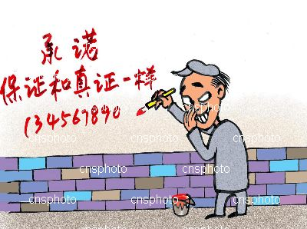**课堂训练案：** 1．《人民日报》曾载文指出。诚实守信是公民应有的良好品性，具有这种品性是加强道德修养的重要方面。不诚何以有信，无信则不能立身，它必然造成人际关系中的缺损，同样不利于良好社会风尚的形成。这说明“诚”与“信”的关系是( )①诚实是获得信任的前提②诚实的基础是尊重客观事实③信任的基础永远是诚实④不诚实的人也可以得到别人的信任A．①③ B．②④ C．①④ D．②③2．做诚信的人，就要坚持好“诚信守则”，具体来讲就是（）①坚持实事求是②在眼前利益与长远利益发生冲突时，要求我们站在长远利益一边③在情与法的冲突中，要求我们站在法律的一边④应该从自己的实际需要出发A．①②③B．①②④C．①③④D．②③④ 3．右边漫画《俺也讲诚信》，反映了当前社会上一些人( )

A．虽然在造假，但仍然具有诚信的品质

B．有时会说些“善意的谎言”

C．敢于承担责任

D．在“诚信”的幌子下进行违法犯罪活动

4．对人诚实与尊重他人隐私，是相互关联且常常发生冲突的两种道德准则。那么，关于诚实与隐私的关系，下列说法正确的是（）

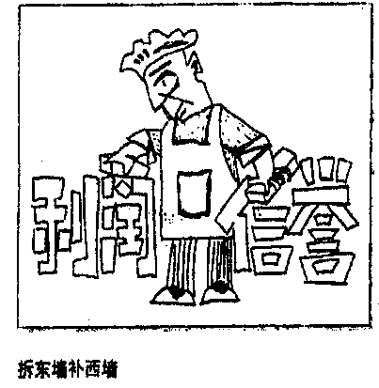①尊重别人的隐私，要结合具体情况坚持原则②尊重别人，就要坦白自己的隐私③尊重别人的隐私，未经本人同意不得将其公开④尊重别人隐私，无论什么情况都不能泄露朋友的隐私

A．①② B．①③C．②③D．②④

5．对右面漫画《拆东墙补西墙》理解正确的是（）

①有些企业、商家存在不讲诚信的行为②追求蝇头小利而丧失诚信，只会因小失大③得了利润失了信誉，得了信誉，就失了利润④应该处理好眼前利益与长远利益的关系

A．①②③B．②③④ C．①②④ D．①③④

6．在处理诚信问题上有各种复杂情况，我们对诚信的理解应与具体的情境结合起来，在现实生活中作出正确的选择。下列说法正确的有( )

①当对人诚实与尊重他人隐私发生冲突时，我们要坚持原则，权衡利弊，妥善处理②善意的谎言并不违背诚实的道德③诚实与说谎永远是对立的④以诚待人，以信交友，就是要在任何时候都尊重别人的隐私。

A．①② B．①②③ C．①②④ D．②④

**7.（2012贵州铜仁）**4. 诚实守信是中华民族的传统美德，是为人处事的基本准则，是我们交往的通行证，下列选项中不符合诚实守信要求的是:

①李刚答应下午去看外婆，后来与同学打球就没去了②王明发现爸爸偷税漏税，到税务机关去举报他

③王芳答应与同学一起出黑板报，尽管自己感冒难受，还说自己没关系，坚持与同学一起出完了黑板报④张华害怕妈妈批评，把自己买的小说说是向同学借的

A. ②④ B. ①④ C. ①② D. ②③

8.（2012黑龙江鸡西）漫画《水中之“谜”》告诉我们的道理是（ ）

A．讲诚信要有智慧

B．讲诚信更要注重眼前利益

C．诚信的基础是尊重客观事实

D．讲诚信也要保护好个人的利益

9材料一：河北三鹿集团，不讲诚信，在奶粉中非法添加三聚氰胺有害物质，来提高奶粉中蛋白质的含量，使全国数万名儿童患上肾结石。最终，三鹿集团破产，相关责任人被依法严惩。

材料二：看右边漫画《诚信商店》

(1)材料一说明了什么?

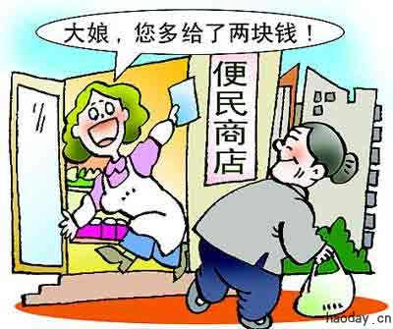

(2)结合材料二的漫画，谈谈你对“偶尔不守信用，在小事上没有尽到守信责任无关大局”这种观点的看法。

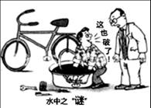(3)要在全社会形成诚实守信的良好风尚，政府和中学生分别应该怎么做?

**【回顾总结·学习借鉴】（学习小结）**

**我的疑问及收获：**